Technická specifikace

Název akce: „II/101 Dolní Břežany - Zbraslav - havárie“

Místo realizace akce:
silnice II/101 za obcí Dolní Břežany ve směru na Zbraslav, „První úsek: most, silnice, opěrná zeď“ v km 17,430 – 17,865 o délce 435m a „Druhý úsek: sanace skalního svahu“ v km 18,665 – 18,725 o délce cca 60m, vše mezi uzlovými body 1242A02903 - 1242B002, okr. Praha-západ, oblast Kladno, středisko Zbraslav.

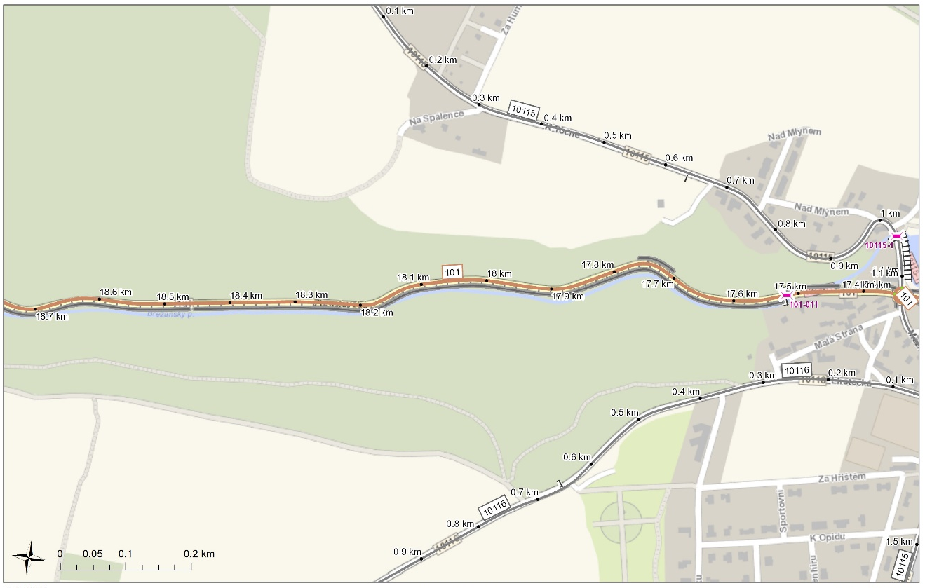
Sil. II/101 Dolní Břežany - Zbraslav - havárie
sanace skalního svahu
mostní objekt
Obnova povrchu silnice II/101
opěrná zeď

Základní popis akce:
Podrobný popis akce a podrobné vymezení předmětu plnění jednotlivých zakázek a veřejných zakázek včetně předpokládané doby jejich realizace (od-do):
Předmětem opravy je odstranění havárií na silnici II/101 v úseku „Břežanské údolí“. Odstranění havarijních objektů se skládá se čtyř částí - rekonstrukci mostu, opěrné zdi v délce celkem 310m, sanace skalního svahu v délce cca 60m a oprava silnice II/101 v úseku havárií a to v délce 435m.
Návrh řešení:
V rámci PD je řešeno následujících šest stavebních objektů pro „První úsek“ a samostatná PD pro „Druhý úsek“.
Podrobná specifikace předmětu díla:
První úsek je rozdělen do následujících stavebních objektů:
SO 001 – Demolice mostu ev.č. 101-011 obsahuje kompletní odstranění stávajícího mostu včetně navazující gabionové zdi.
SO 101.1 – Silnice II/101 obsahuje opravu vozovky silnice II/101 v úseku délky 435m. Stávající směrové vedení silnice nebude v rámci stavby nijak změněno. Nová niveleta bude kopírovat stávající stav. Základní šířka vozovky je navržena 6,5m, s rozšířením ve směrových obloucích o poloměru menším než 250m. Vozovka je lemována nezpevněnou krajnicí šířky min. 0,5m. V rámci opravy bude kompletně obnoveno odvodnění silnice. V rámci projektu bylo provedeno stanovení obsahu PAU sil. II/101 s výsledkem zatřídění ZAS-T1.
SO 180 – Přechodné dopravní značení obsahuje osazení přechodného dopravního značení, kterým bude vyznačena uzavírka silnice II/101 v úseku stavby a návrh náhradní objízdné trasy.
SO 190.1 – Trvalé dopravní značení je obnova svislého a vodorovného dopravního značení v celém úseku stavby. Stávající svislé dopravní značení bude kompletně demontováno a po dokončení hlavních stavebních prací znovu osazeno. Vodorovné dopravní značení bude obnoveno ve dvou fázích (neprodleně po pokládce obrusné vrstvy z rozpouštědlové barvy, po min. 3 měsíců od pokládky obrusné vrstvy nebo uplynutí zimního období bude VDZ obnoveno z materiálů s dlouhou životností).
SO 201 – Most ev.č. 101-011 řeší výstavbu nového mostu. Nový most tvoří monolitický železobetonový otevřený rám s rovnoběžnými zavěšenými křídly a základovými pasy. Základová jáma bude svahovaná. Po doplnění geotechnického průzkum bude řešení základové jámy upřesněno. Předpokládá se čerpání vody. Po dobu stavby bude potok provizorně zatrubněn.
SO 251.1 – Opěrné zdi. Z důvodu zajištění stability zemního tělesa a z důvodu osazení nezbytného zádržného systému komunikace budou lokálně v místech souběhu s potokem vybudovány nové železobetonové opěrné zdi (vč. náhrady stávajících gabionových zdí) s proměnnou výšku podle geometrie komunikace. Železobetonové opěrné zdi celkové délky 310m budou úhlové zdi, jejichž založení je lokálně zesíleno mikropilotami. Budou opatřeny monolitickou železobetonovou římsou šířky 0.8 m s odrazným obrubníkem a ocelovým zábradelním svodidlem se svislou výplní. v přímém kontaktu s potokem budou ochráněny těžkým kamenným záhozem.
Tento úsek (oprava mostu, silnice, opěrné zdi) bude prováděn dle PD (PDSP), kterou zpracovala firma GEOTEC – GS a.s. v 3/2021.
Druhý úsek obsahuje zajištění skalních svahů (zářezů) na komunikaci II/101, kde došlo ke vzniku skalního řícení. V místě je nyní instalováno dočasné DIO s řízením dopravy semafory a oddělením nebezpečné části masivu od komunikace pomocí ŽB svodidel. Situace značně komplikuje dopravu a bylo by nanejvýš vhodné ji bezodkladně vyřešit provedením sanačních prací podle projektové dokumentace.
Pro druhý úsek PD zpracovala firma GEOTEC – GS a.s. v 4/2021. Součástí dokumentace je očištění svahů a instalace typových opatření jako jsou bariéry, zábrany a pokrytí skalních svahů ocelovou sítí.
Součástí zakázky je projednání a realizaci DIO. Hlavním cílem navrhovaných dopravně inženýrských opatření a s tím souvisejícího užití provizorního dopravního značení během stavebních prací je v co největší možné míře zachovat stávající provoz a přístup dopravní obsluhy ke stávajícím objektům, zajistit maximální bezpečnost a plynulost provozu v místě prováděné stavby. Vyhotovení DIO zajistí a projedná zhotovitel stavby v dostatečném předstihu před zahájením stavební činnosti jako součást žádosti o povolení zvláštního užívání komunikací. Přechodné dopravní značení bude osazeno podle zásad pro označování pracovních míst na pozemních komunikacích. Vzhledem k dopravnímu zatížení komunikace předpokládáme max. 2 DIO v souběhu. Stavba bude uvedena do provozu jako jeden celek.

Termín realizace: doba výstavby 9 měsíců

Kontakty:
Krajská správa a údržba silnic Středočeského kraje, příspěvková organizace, Zborovská 11, 150 21 Praha 5

Karel Motal, vedoucí TSÚ, oblast Kladno, mobil: 723 500 384, e-mail: karel.motal@ksus.cz
Pavel Špaček, silniční technik, oblast Kladno, mobil: 724 118 323, e-mail: pavel.spacek@ksus.cz

Fotodokumentace:
První úsek - most ev. č. 101-011
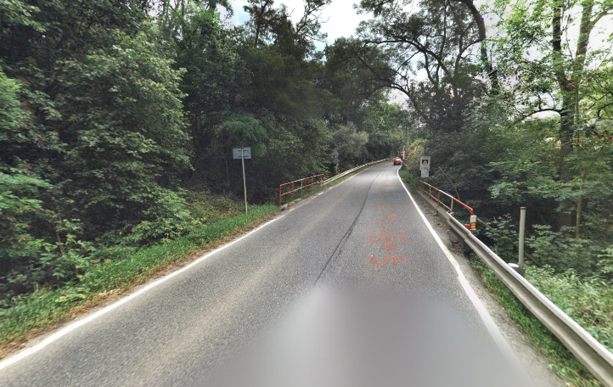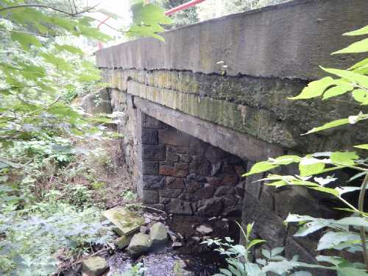
Silnice II/101 Opěrné zdi
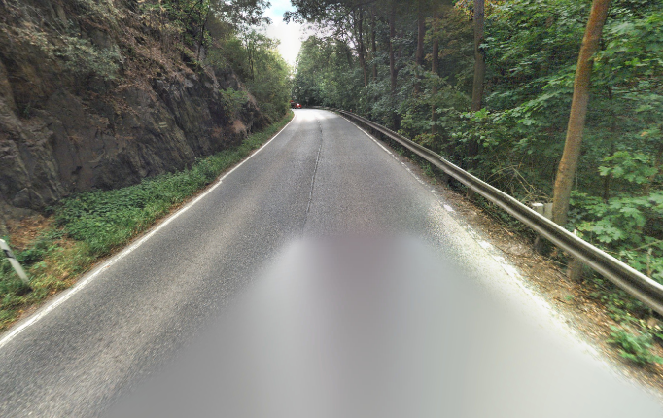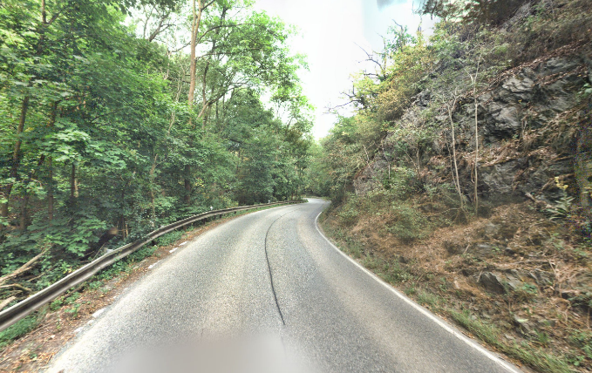

Druhý úsek - zajištění skalního svahu - panoramatický pohled na předmětný skalní výchoz silničního zářezu.

